ПРОТОКОЛ № 1

Засідання Виконавчого комітету ГО «ХОАФ»

м. Харків19.10.2013 р.

Всього членів Виконавчого комітету: 11 членів.
Прийняли участь:
Члени Виконавчого комітету: Терехов І.О ,Чігрінов О.В., Жеребекін С.І.,
Глушак С.Ю., Сергєєв А.П., Серий О.В., Шкадовський Ю.М., Попов Ю.М.,
Некрасов П.А.,Максімова Д.В;
Запрошений:Тюрін О.Ю.

ЗасіданняВиконавчого комітету є правомочним.

ПОРЯДОК ДЕННИЙ:

- Про обрання головуючого та секретаря засідання
Виконавчого комітету ГО «ХОАФ»,
- Про затвердження Регламенту Кубку Харківської міської ради з футзалу серед ДЮСШ м. Харкова;
- Про хід проведення чемпіонату м. Харкова серед дитячо-юнацьких команд з футзалу
- Про виконання рішення Конференції ХОАФ

З першого питання порядку денного:

СЛУХАЛИ:
Максімов Д.В, який запропонував обрати головуючого та секретаря засідання Виконавчого комітету ГО «ХОАФ» в особах Терехова І.О та Попова Ю.М. відповідно.

ГОЛОСУВАЛИ:
«За» - одноголосно.

ВИРІШИЛИ:
Обрати головуючим на засіданні Виконавчого комітету ГО «ХОАФ» Терехова І.О., секретарем – Попова Ю.М.

З другого питання порядку денного:

СЛУХАЛИ:
Глушак С.Ю, який запропонував членам Виконкому проект Регламенту Кубку Харківської міської ради з футзалу серед ДЮСШ м. Харкова;

ГОЛОСУВАЛИ:
«За» - одноголосно.

ВИРІШИЛИ: Регламент Кубку Харківської міської ради з футзалу серед ДЮСШ м. Харкова - затвердити

З третього питання порядку денного:

СЛУХАЛИ:
Жеребкіна С.І, якій проінформував членів Виконкому про проведення першого етапу чемпіонату м.Харкова з футзалу сезону 2015/2016 років

ВИРІШИЛИ: Інформацію Жеребкіна С.І – взяти до відому.

ГОЛОСУВАЛИ:
«За» - одноголосно.

З четвертого питання порядку денного:

СЛУХАЛИ:
Терехов І.О запропонував призначити на посаду виконавчого директора ХОАФ Тюріна О.Ю та надати йому повноваження згідно Статуту ХОАФ
Тюрін О.Ю запропонував виключити зі складу ХОАФ колективних членів та затвердити склад індивідуальних членів ХОАФ

ВИРІШИЛИ:
1. Призначити на посаду Виконавчого директора ХОАФ Тюріна О.Ю.
2. Список індивідуальних членів ХОФФ - затвердити( додається)

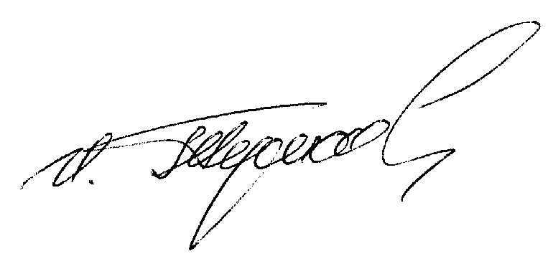

Головуючий І.О. Терехов

Секретар Ю.М. Попов

